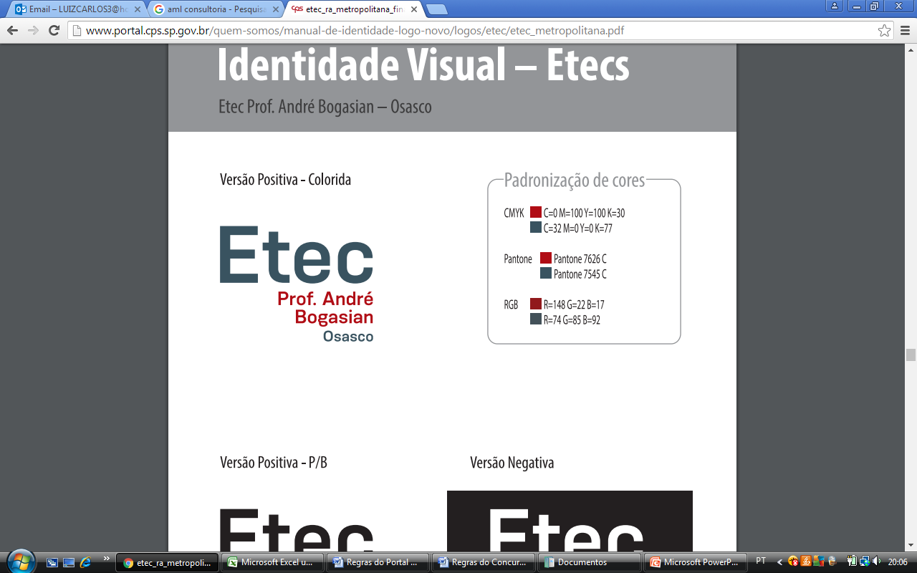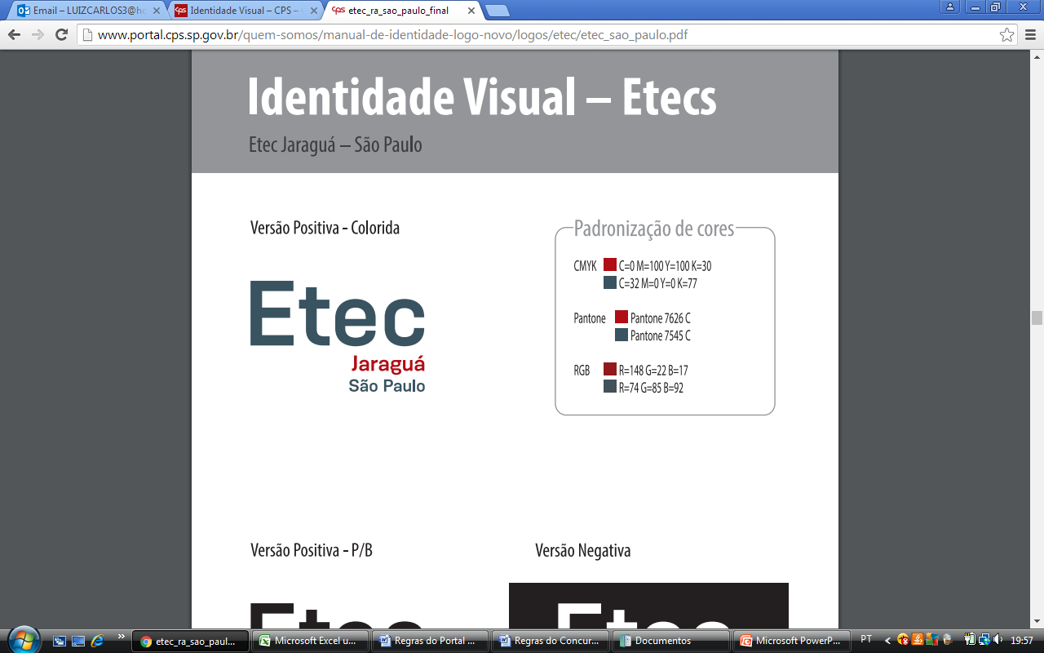

**DOCUMENTO DE REQUISITOS:**

**Projeto Cidadão do Futuro**

**São Paulo**

**2018**

|  |  |  |  |
| --- | --- | --- | --- |
| Data | Versão | Descrição | Autor |
| 14/04/2018 | 0.1. | Início da inserção de requisitos funcionais e não-funcionais. | O grupo de Levantamento e Análise de Requisitos (Alex, Beatriz, Gustavo, Mayara e Patric). |
| 16/04/2018 | 0.2 | Ajustes em certas partes dos requisitos funcionais e não funcionais. | O grupo de Levantamento e Análise de Requisitos (Alex, Beatriz, Gustavo, Mayara e Patric). |
| 16/04/2018 | 0.3 | Ajustes em certas partes dos requisitos funcionais e não funcionais. | O grupo de Levantamento e Análise de Requisitos (Alex, Beatriz, Gustavo, Mayara e Patric). |
| 16/04/2018 | 0.4 | Revisão final do documento. | O grupo de Levantamento e Análise de Requisitos (Alex, Beatriz, Gustavo, Mayara e Patric). |
| 16/04/2018 | 0.5 | Revisão final do documento. | O grupo de Levantamento e Análise de Requisitos (Alex, Beatriz, Gustavo, Mayara e Patric). |
| 16/04/2018 | 0.6 | Revisão final do documento. | O grupo de Levantamento e Análise de Requisitos (Alex, Beatriz, Gustavo, Mayara e Patric). |

**Histórico de Revisões**

SUMÁRIO

1. Introdução 4

1.1. Visão geral do documento 4

2. Descrição Geral do Sistema 5

2.1. Visão sobre o site 5

2.1.2. Como funcionarão as etapas de um desafio 5

2.2. Restrições do Projeto 5

2.3. Níveis de Acesso 6

3. Requisitos do Sistema 7

3.2. Requisitos Funcionais (RF) 7

3.2.1. Cadastros 7

3.2.2. Alterações de Dados 9

3.2.3. Login 9

3.2.4. Criação de Grupo 9

3.2.5. Desafios 9

3.1.6. Pesquisa 10

3.1.7. Relatórios 10

3.2. Requisitos Não-Funcionais (RNF) 11

3.2. Diagramas de Casos de Uso 12

3.2.1. Mapeamento de Requisitos com Casos de Uso 12

3.3. Diagrama de Classes 13

4. Implementações Futuras 14

4.1 Chat 14

4.2. Amizades 14

4.3. Perfil do Usuário 14

# 1. Introdução

Este documento especifica os requisitos do sistema a ser desenvolvido para o website Cidadão do Futuro, proposto à Etec Basilides de Godoy, Etec Jaraguá e Etec André Bogasian pela instituição AML Consulting. O arquivo busca fornecer aos projetistas e desenvolvedores as informações necessárias para o projeto e implementação do sistema.

## 1.1. Visão geral do documento

Além desta seção introdutória, as seções seguintes estão organizadas como descrito abaixo.

* Seção 2 ­ Descrição geral do sistema:​ apresenta uma visão geral do sistema, caracterizando qual é o seu escopo e descrevendo seus usuários.
* Seção 3 ­ Requisitos do sistema: especifica e explica os requisitos funcionais e não-funcionais do sistema.
* Seção 4 - Implementações Futuras: exemplifica algumas funções a serem consideradas em versões futuras do website.

# 2. Descrição Geral do Sistema

## 2.1. Visão sobre o site

O website Cidadão do Futuro tem como foco estimular alunos de várias Etecs a realizarem ações sociais a partir de temas (chamados de “Desafios”) propostos pelos responsáveis das Etecs ou do projeto em sua totalidade.

## 2.1.2. Como funcionarão as etapas de um desafio

A partir da proposta de um tema, os grupos participantes terão quatro etapas (semanas) para cumprir a sua ação, fazendo postagens de acordo com a semana.

* Primeira semana – entregar por meio do portal proposta da ação que será realizada para comunidade interno ou externo.
* Segunda semana – publicar vídeo de até 1 minuto com o pitch do projeto;
* Terceira semana – Diário de bordo virtual - Publicar no portal até 10 fotos dos bastidores da ação com textos de até 100 caracteres;
* Quarta semana - Publicar no portal vídeo de até 3 minutos com o resultado da ação executada e desafio de outra Etec.

Uma comissão constituída por convidados elegerá 5 primeiros colocados, que depois serão mostrados em uma votação popular aberta ao público em geral. O campeão de cada desafio será definido pelo total de likes dos internautas.

## 2.2. Restrições do Projeto

* Podem participar mais de um grupo por Etec;
* Cada aluno só pode participar apenas de um grupo e de uma Etec;
* Os grupos podem ser compostos por alunos de cursos e séries/módulos diferentes desde que sejam da mesma Etec;
* As Etecs deverão se inscrever no portal preenchendo uma ficha cadastral com os nomes de um diretor, um coordenador e um professor-orientador do projeto.
* O professor orientador poderá participar de mais de um grupo da mesma unidade;
* Um professor-orientador de grupos só pode escolher uma Etec para orientar das várias que leciona.

## 2.3. Níveis de Acesso

O sistema do website Cidadão do Futuro possui seis tipos de usuários:

* *Usuário tipo Etec* – Pode criar conta, fazer login, manter cadastro, realizar pré-cadastro de usuários, gerar relatórios, postar desafio da semana, pesquisar usuários e tem acesso total a sua ETEC.
* *Usuário tipo Professor Coordenador do Projeto* – Pré-cadastrado pela Etec. Pode finalizar cadastro, fazer login, redefinir senha, manter cadastro, gerar relatórios, postar desafios, pesquisar usuários. O Professor Coordenador do Projeto precisará ser cadastrado por cada Etec e não pode ser orientador de grupo, para não ter a parcialidade caso precise do voto dele para desempatar algum projeto. O Coordenador do Projeto só pode exercer a função em apenas uma Etec.
* *Usuário tipo Professor Orientador de Grupos* – Pré-cadastrado pela Etec. Pode finalizar cadastro, fazer login, redefinir senha, manter cadastro, manter grupos, visualizar desafios, visualizar postagens, visualizar comentários, pesquisar usuários.
* Usuário *tipo Aluno* – Pré-cadastrado pela Etec. Pode finalizar cadastro, fazer login, redefinir senha, criar grupo, acessar grupo, manter grupo, visualizar desafios, visualizar postagens, efetuar votos, comentar postagens, pesquisar usuários.
* *Usuário tipo Grupo* – Somente pode ser acessado pelo perfil do usuário de tipo Aluno. Pode visualizar desafios, visualizar postagens, realizar postagens, editar postagens, desafiar Etec/grupo, pesquisar usuários.
* *Usuário tipo Público* – Pode visualizar desafios, visualizar postagens, efetuar votos, comentar postagens, pesquisar usuários.

# 3. Requisitos do Sistema

Os requisitos são divididos em: funcionais e não funcionais. Requisitos Funcionais (RF) são a descrição das diversas funções que clientes e usuários querem ou precisam que o software ofereça. Eles definem a funcionalidade desejada do software. Já os Requisitos Não Funcionais (RNF) compreendem aspectos relacionados a atributo, propriedade, comportamento e restrições do sistema, envolvendo especificamente a parte técnica.

## 3.2. Requisitos Funcionais (RF)

### 3.2.1. Cadastros

[RF1] O sistema deverá cadastrar usuários. Usuários do tipo Prof. Coordenador do Projeto, Prof. Orientador de Grupos e Aluno só podem se cadastrar após receberem um convite gerado pelo usuário de tipo Etec.

[RF2] O sistema deve permitir o “convite” (pré-cadastro) de alunos e professores (do tipo Coordenador do Projeto e do tipo Orientador de Grupos) por Etecs já cadastradas. Nesta etapa, o sistema deve possibilitar o pré-cadastro a partir de dois modos:

(1) Para Professores: Neste modo, a Etec deve apenas informar o nome e o e-mail dos usuários apenas de tipo Professor Coordenador do Projeto e Professor Orientador a serem convidados (como exemplificado na figura abaixo).

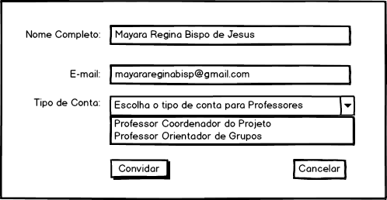

(2) Para Alunos

(2A) Convite Individual: a Etec deve apenas informar o nome e o e-mail dos usuários de tipo Auno a serem convidados (Figura abaixo).

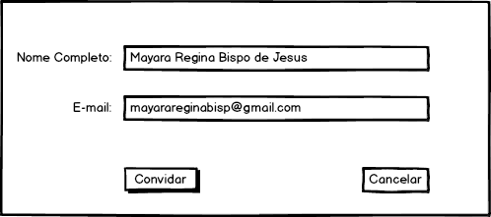

(2B) Convite por Turmas: Neste modo, a Etec deve apenas informar o curso e o semestre da turma a ser cadastrada, por fim enviando um arquivo no formato .csv (*Comma-Separated Values*, que pode ser gerado pelo Excel) que será processado pelo sistema e seus valores armazenados no banco (Figura abaixo).

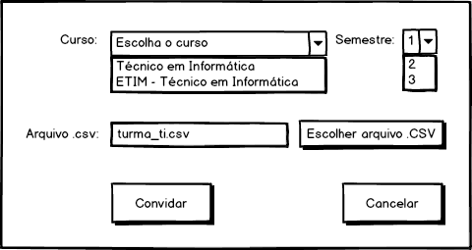+

[RF3] O sistema deve enviar aos e-mails dos usuários convidados (do tipo Aluno, Prof. Coordenador do Projeto ou Prof. Orientador dos Grupos) um e-mail contendo um link de acesso para finalizar o cadastro. Cada tipo de usuário deve possuir um link (para não haver violação de regras).

[RF4] O sistema deve solicitar ao usuário que finalize seu cadastro para poder criar sua conta, quando o mesmo acessar o site pelo link gerado no processo de realizar pré-cadastro (convite).

### 3.2.2. Alterações de Dados

[RF5] O sistema deve permitir a alteração de todos os dados cadastrais dos usuários de tipo Etec e Professor. Usuários do tipo Aluno somente podem alterar os dados digitados durante o processo de finalização de seu cadastro (e não os dados pré-cadastrados no convite), usuários do tipo Grupo somente podem ter os dados alterados pela Etec, pelos Alunos e pelo Prof. Orientador de Grupos.

[RF6] O sistema deve permitir a exclusão e alteração dos dados de usuários do tipo Grupo apenas pelos usuários do tipo Etec, Aluno, Professor Orientador de Grupos e Grupo.

### 3.2.3. Login

[RF7] O sistema permitirá o acesso as funções de cada tipo de usuário dentro do site através de um processo de login.

[RF8] O sistema deverá permitir aos usuários cadastrados do sistema a alteração da senha de acesso.

### 3.2.4. Criação de Grupo

[RF9] O sistema deverá permitir aos usuários do tipo Aluno a criação de grupos, cadastrando dados referentes aos integrantes. O sistema deve informar ao usuário que quem criar o grupo se torna administrador do mesmo.

### 3.2.5. Desafios

[RF10] O sistema deve permitir a criação de “Desafios da Semana” pelos usuários de tipo Etec e Professor Coordenador do Projeto, que podem ser visualizados por todos os tipos de usuários.

[RF11] O sistema permitirá somente aos grupos a postagem de até 10 imagens sobre os bastidores da ação, com legendas de até 100 caracteres cada uma. Além disso, o sistema deve permitir o upload de vídeos apenas por usuários do tipo Grupo em um desafio, com o tamanho máximo de 100MB. Já para upload de arquivos, o limite é de 5MB.

[RF12] O sistema deve permitir a edição das postagens do usuário de tipo Grupo, mas não sua exclusão.

[RF13] O sistema deverá permitir a todos os tipos de usuários do sistema a visualização da página dos desafios.

[RF14] O sistema deverá permitir aos usuários do sistema a visualização das postagens (imagens, vídeos e comentários) feitas por usuários do tipo Grupo em um desafio criado.

[RF15] O sistema deverá permitir a votação em uma postagem aos usuários do tipo Aluno e Público, solicitando ao último a entrada de um e-mail antes de computar o voto.

[RF16] O sistema deverá permitir a criação de comentários aos usuários do tipo Aluno e Público.

[RF17] O sistema deverá permitir aos usuários do tipo Grupo, com a pré-condição de estarem participando de um Desafio, o envio de uma mensagem convidando outra Etec ou grupo a cumprir o mesmo Desafio. A Etec a ser desafiada precisará aceitar o desafio.

### 3.1.6. Pesquisa

[RF18] O sistema deverá permitir aos usuários do sistema a pesquisa de outros usuários e visualização de seus perfis.

### 3.1.7. Relatórios

[RF19] O sistema deve permitir a geração de relatórios sobre log de acessos e votações de cada grupo pertencente a sua Etec somente aos usuários do tipo Etec Professor Coordenador do Projeto e Professor Orientador de Grupos.

## 3.2. Requisitos Não-Funcionais (RNF)

[RNF1] O sistema deve garantir a segurança dos dados, bem como as permissões de acesso às suas funcionalidades, como por exemplo, usar criptografia em senhas, de acordo com o tipo do usuário.

[RNF2] O sistema deverá possuir uma interface intuitiva, de modo a facilitar e motivar sua utilização. Além disso, deverá possuir interfaces diferentes com funções próprias de cada tipo de usuário (apresentados no item “Níveis de Acesso”).

[RNF4] O website deve possuir uma página voltada aos Desafios da Semana.

[RNF5] O sistema deverá possuir controle de acesso por usuário e senha, de modo a possibilitar aos usuários o acesso ao sistema e suas funcionalidades.

[RNF6] Para permitir o voto em um desafio, o sistema deve solicitar aos usuários do tipo Público a validação por e-mail, que o associará a uma sessão temporária que liberará as funções de usuários deste tipo.

[RNF7] O sistema deverá ser implementado em PHP. Além disso, a interface será implementada em HTML e Sass.

[RNF8] O banco de dados utilizado será o MySQL .

[RNF9] O sistema terá que possuir o mínimo de e-mails enviados para a caixa de Spam.

[RNF10] Será necessário criar um padrão de protocolos para o envio de cadastro completo, para que não seja burlado o pré cadastro.

[RNF11] Para entrar na página do grupo o aluno precisará estar logado no sistema, para que possa guarda a sessão do usuário e gerar um log de quem alterou ou desafiou quem.

[RNF12] O usuário terá um perfil com uma foto e com um campo para colocar as informações que ele acha pertinente, de até 255 caracteres.

## 3.2. Diagramas de Casos de Uso

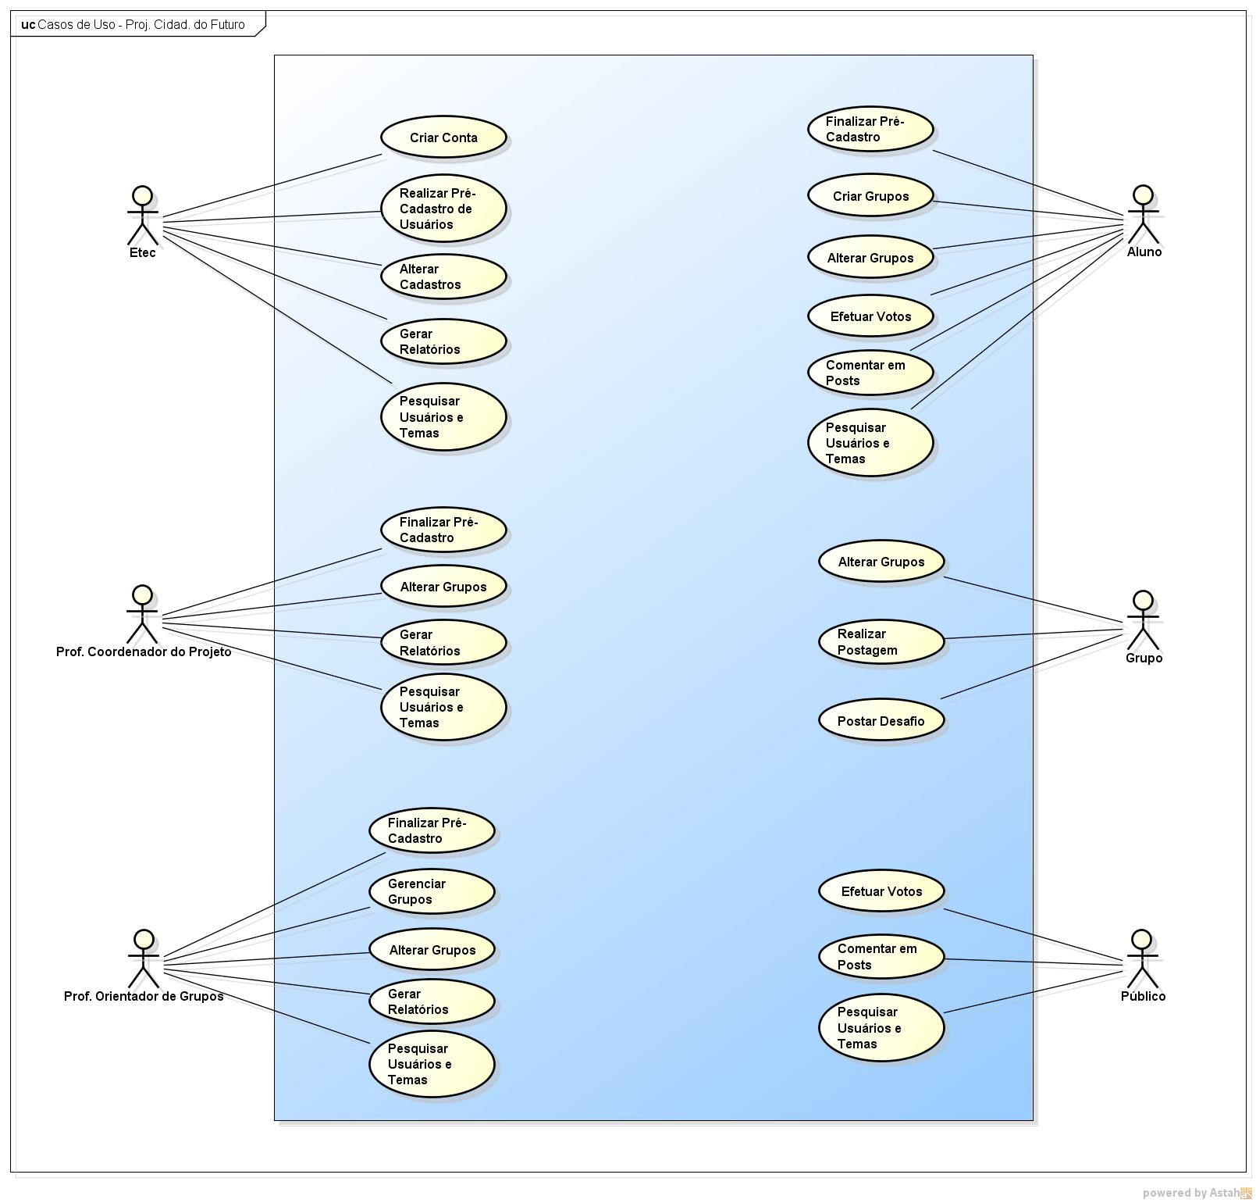

### 3.2.1. Mapeamento de Requisitos com Casos de Uso

|  |  |
| --- | --- |
| **Requisito Funcional** | **Caso de Uso** |
| [RF1] | Criar Conta |
| RF7] [RF8] [RF2] [RF3] | Realizar Pré-Cadastro de Usuários |
| [RF7] [RF8] [RF5] [RF6] | Alterar Cadastros |
| [RF7] [RF8] [RF19] | Gerar Relatórios |
| [RF18] | Pesquisar Usuários e Temas |
| [RF7] [RF8] [RF4] | Finalizar Pré-Cadastro |
| [RF7] [RF8] [RF5] [RF6] | Alterar Grupos |
| [RF7] [RF8] [RF5] e Implementação Futura (Chat) | Gerenciar Grupos |
| [RF7] [RF8] [RF9] | Criar Grupos |
| [RF13] [RF14] [RF15] | Efetuar Votos |
| [RF13] [RF14] [RF16] | Comentar em Posts |
| [RF11] [RF12] [RF13] [RF14] | Realizar Postagem |
| [RF10] [RF17] | Postar Desafio |

## 3.3. Diagrama de Classes

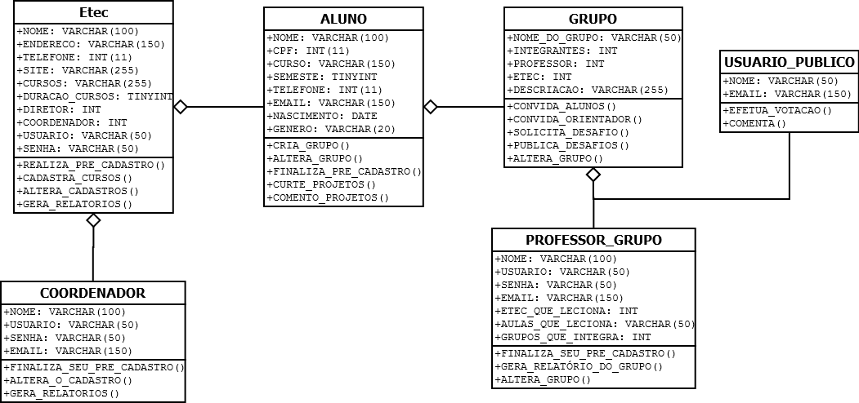

# 4. Implementações Futuras

## 4.1 Chat

* O sistema deve permitir a troca de mensagens entre usuários do tipo Aluno, Grupo e Professor Orientador de Grupos. Usuários do tipo Professor Orientador de Grupos podem trocar mensagens somente com os grupos que administra e usuários do tipo Aluno só enviam mensagens ao tipo Grupo, que pode enviar mensagens aos dois outros tipos.
* Troca de mensagens referente ao tema do desafio do grupo
* Poderia ter mais do que duas pessoas do mesmo chat ao mesmo tempo! (Pode ser colocada uma restrição de adicionar apenas pessoas que tem amizades em comuns no chat coletivo?)
* Só texto para ficar mais leve e prático
* Apenas pessoas com amizades poderão conversar via chat.

## 4.2. Amizades

* Poderá solicitar amizade com qualquer membro de qualquer etec.
* Para firmar a amizade, o solicitado deverá aceitar, caso ele recuse, ficará aparecendo como pendente.
* Poderá bloquear usuários.

## 4.3. Perfil do Usuário

Ser desenvolvido um perfil do usuário mais complexo, podendo colocar fotos, e ter a timeline de postagens que ele acha pertinente.